ГРАФИК ТЕХНИЧЕСКОГО ОБСЛУЖИВАНИЯ ВКГО В ЖИЛЫХ ДОМАХ МОСКОВСКОЙ ОБЛАСТИ

График технического обслуживания внутриквартирного газового оборудования в многоквартирных домах Московской области

Техническое обслуживание газового оборудования в многоквартирных домах Московской области производится специалистами специализированных организаций в соответствии с утвержденными графиками ТО ВКГО.

Актуальные графики проведения ТО ВКГО размещаются на официальных сайтах специализированных организаций.

Для уточнения плановой даты проведения технического обслуживания вам необходимо узнать ИНН специализированной организации, обслуживающей ваш МКД, и ввести его в форму ниже.

ИНН организации, оказывающей услугу «Обслуживание ВКГО», размещен в Едином платежном документе, как указано ниже.
https://gzhi.mosreg.ru/dokumenty/vdgo-i-vkgo/20-11-2023-15-49-44-zamenit-fayl-dlya-skachivaniya-reestr-uvedomleniy

Если вы не можете дозвониться в специализированную организацию или договориться с ее специалистами о переносе сроков ТО ВКГО - рекомендуем вам обратиться на официальный портал Правительства Московской области 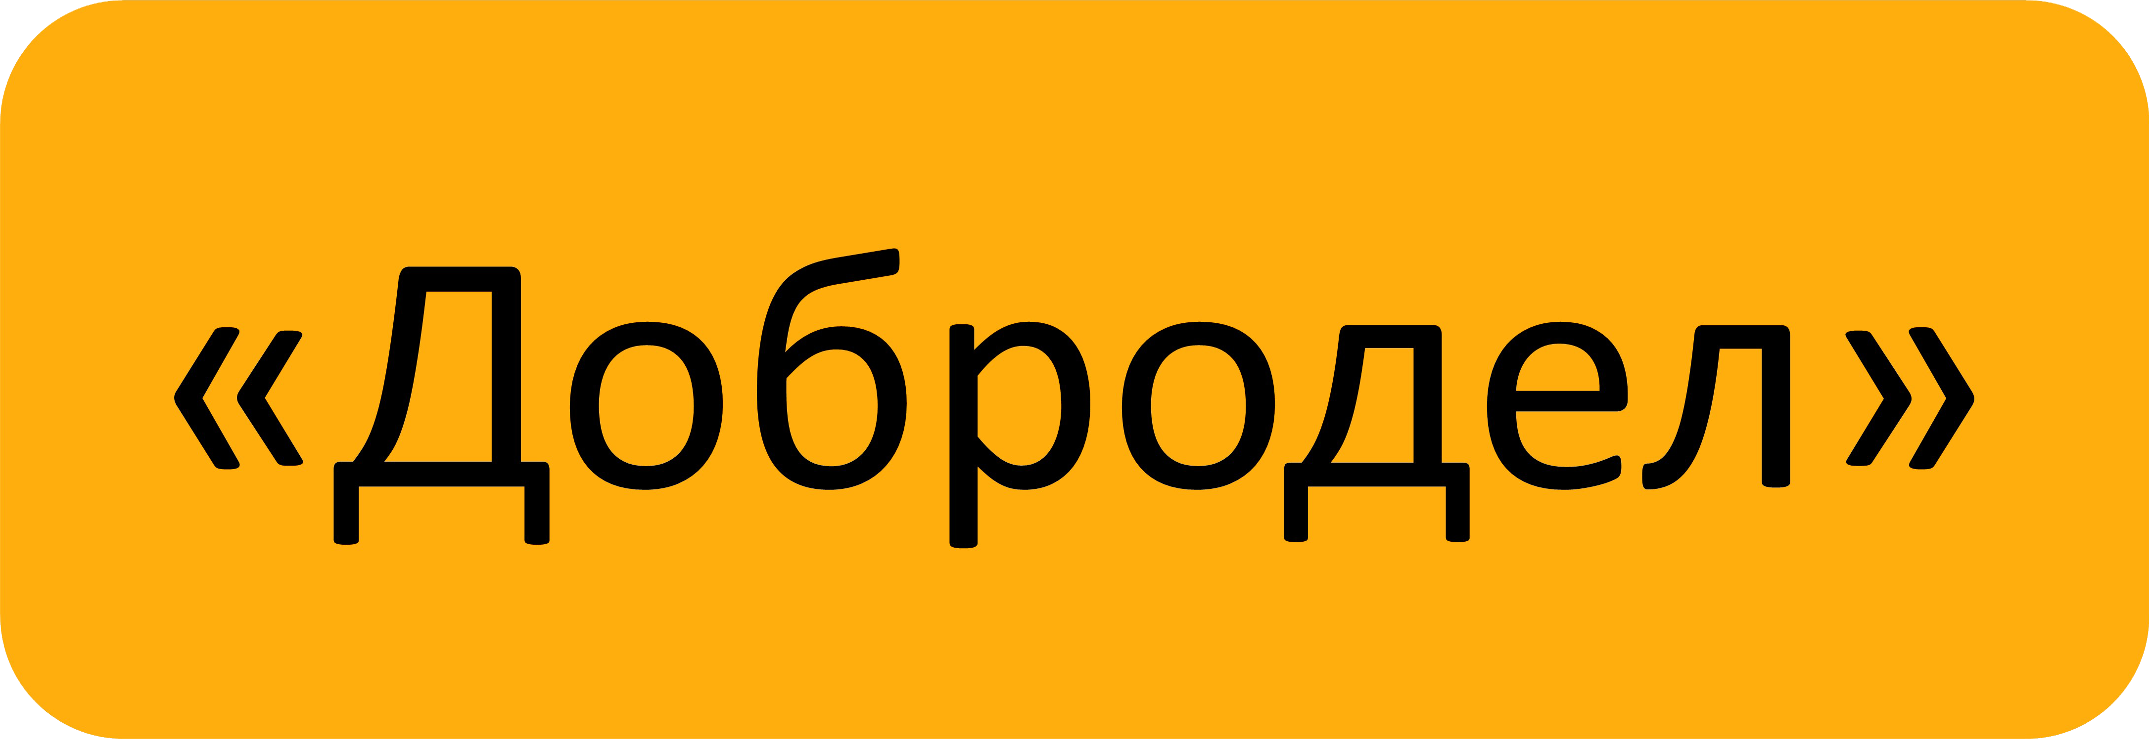 

Создать сообщение  многоквартирные дома внутриквартирное газовое оборудование

https://minenergo.mosreg.ru/grafik-tekhnicheskogo-obsluzhivaniya-vkgo-v-zhilykh-domakh-moskovskoi-oblasti

Образец Единого платежного документа с информацией
о ТО ВКГО
(контактная информация специализированной организации: наименование СО, ИНН, телефон, электронная почта)

